Livrable
Emeraude
Ynaissez
Kamile

Exercice 1.2)
1. Nous pouvons observer le header contenant le logo, la barre de recherche et d’autres rubriques (panier, like etc…) Juste en dessous, on peut voir d’autres rubriques contenant un menu déroulant. Au milieu, il y a le contenu principal, avec un slide. Il nous présente les différentes figurines, on y voit un bouton du genre « call to action ». Enfin, en dessous, on peut y voir une autre catégorie, contenant les nouveautés.
2. Header (logo, barre de recherche), boutons (achetez maintenant, rubriques), div (les images qui slide).
3. Il y a le nom de la marque 3 fois, son logo 2 fois. Le nom de la figurine en plusieurs fois aussi.

Exercice 1.3)
1.
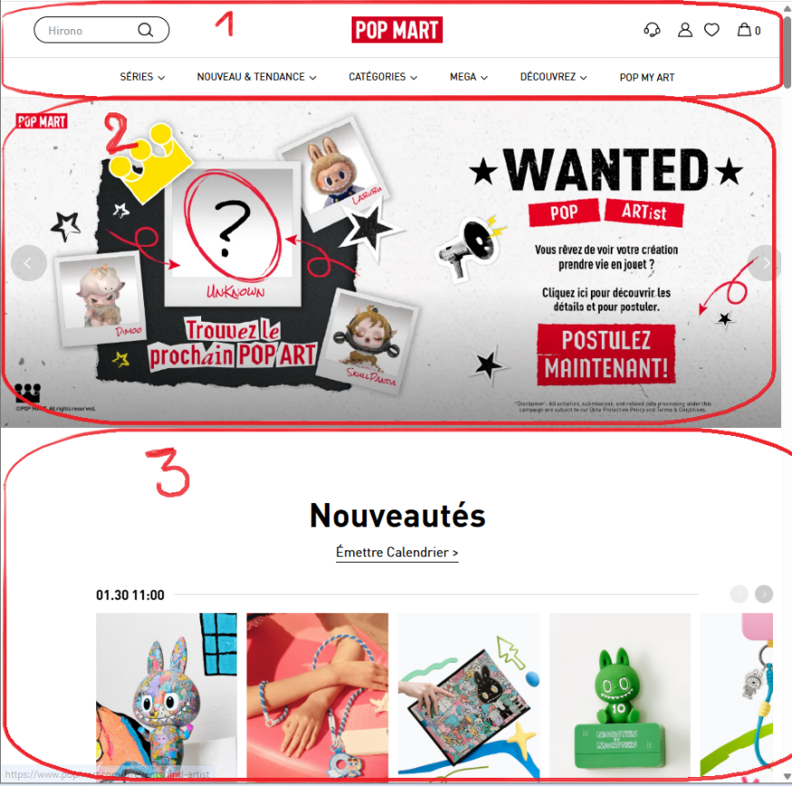

Exercice 2.1)
- La première partie, le header permet de se repérer dans le site, trouver ce que l’on cherche. La deuxième partie nous présente les produits et enfin la troisième partie nous montre un type de produits spécifique, ici se sont les nouveautés.
- Oui, pour la première partie, celle-ci peut être utilisé sur toutes les pages pour nous repérer.
- <div>, <main> et <header>

Exercice 3.1)
<body>
<header>
<titre>Accueil</titre>
<nav>
<button>Boutons Rubrique</button>
</nav>
</header>

<main>
<section class="hero">
<p>Titre principal</p>
<img src= "image.jpg" alt="IMAGE"> Image </img>
<button>CTA (Acheter maintenant)</button>
</section>

<section class="features">
<h1>Nouveautés</h1>
<article>Feature 1 (MEGA LABUBU)</article>
<article>Feature 2 (CRYBABY)</article>
<article>Feature 3 (THE MONSTERS)</article>
</section>
</main>

Exercice 3.2
- Nous avons choisi la balise <nav> car c’est la navigation principale avec le <header< à l’intérieur, se sont les premiers éléments qu’on voit sur le site (haut de page). Puis on a choisi la balise <section> pour regrouper les catégories entre elle comme le milieu de la page, l’élément principale de la page qui attire l’œil en premier. Et la balise <article> pour séparer les différents produits.
- Quelques doutes avec la balise <section> et <article> pour le milieu.
- Rien

